Beyrouth, septembre 2017 —

Le Musée Sursock est heureux d’annoncer ses deux prochaines expositions : Eight Stories from the Sursock Museum Collection et Partitions et Couleurs : Hommage à Amine El Bacha.

L’inauguration des deux expositions aura lieu le jeudi 14 septembre 2017, de 18h à 21h.

Eight Stories from the Sursock Museum Collection | Collection Galleries, niveau 2
Vernissage le jeudi 14 septembre 2017, de 18h à 21h

Acquises ou offertes au Musée Sursock depuis son ouverture en 1961, les oeuvres de la collection permanente sont en majorité des peintures, des oeuvres d’art graphique, des sculptures et autres objets tridimensionnels.

Le nouvel accrochage de la collection est conçu comme huit histoires racontées à travers une sélection de 23 artistes, qui parfois dialoguent entre eux autour d’un même thème, ou se réfutent et s’ignorent. Ces histoires sont construites à partir d’une recherche dans les archives du Musée Sursock. Loin d’être exhaustive, cette recherche propose une histoire fragmentée
dans le temps et l’espace.

En plus de ces huit chapitres qui se lisent comme des portes ouvertes à une réflexion plus importante, une section est dédiée aux acquisitions et donations récentes où les oeuvres seront présentées en alternance.
Pour plus d’information sur Eight Stories, veuillez contacter Muriel N. Kahwagi [muriel.kahwagi@sursock.museum].

Partitions et Couleurs : Hommage à Amine El Bacha | Collection Galleries, niveau 1
En collaboration avec la Fondation Amine El Bacha
Avec le soutien de la Banque Libano-Française
Vernissage le jeudi 14 septembre 2017, de 18h à 21h
Jusqu’au 12 mars 2018

Partitions et Couleurs : Hommage à Amine El Bacha est la première exposition d’un cycle d’hommages à des artistes présents dans les collections du Musée Sursock. Cette série d’expositions est soutenue par la Banque Libano-Française.

Cet hommage rassemble des oeuvres de peintures sur toile, d’aquarelles et d’objets en bois peints sur une p.riode couvrant les années 60 à la première décennie du XIXe siècle.

Cette exposition choisit, parmi l’oeuvre abondante de l’artiste aux textures et sujets variés, une série d’oeuvres gravitant autour de quatre thématiques principales : l’abstraction et les paysages, le fantastique, la Cène et la religion, et la musique. Ces sujets embrassent les différentes phases de sa carrière artistique : des ambiances de l’abstraction et des
frontières de l’expressionnisme libéré à l’esthétique de la stylisation des mélodies de couleur improvisées qui établissent un monde nouveau harmonieux dans la conception des formes.

Une publication de 16 pages accompagne l’exposition, avec un texte de l’artiste et critique d’art Fayçal Sultan.

Amine El Bacha
Né en 1932, Beyrouth, Liban Vit et travaille à Beyrouth, Liban

Amine El Bacha est peintre, illustrateur, sculpteur et écrivain. Diplômé de l’Académie Libanaise des Beaux-Arts (ALBA) en 1957, il poursuit ses études deux ans plus tard à Paris à l’Ecole supérieure des beaux-arts et à l’Académie de la Grande Chaumière grâce à une bourse de l’ambassade de France. El Bacha a illustré de nombreux recueils de poésie, notamment ceux d’Alain Jouffroy (1965), de Léopold Sédar Senghor (1978) et de Nadia Tuéni (1983). Il s’intéresse aussi à la mosaïque, à la tapisserie et à la bijouterie – avec notamment la peinture murale du Club des artistes à Vincennes en France et la mosaïque de l’église Saint Martin à Legnano en Italie. Son travail a été exposé, entre autres, à la Biennale d’Alexandrie (Egypte) ; au Musée national d’art moderne (Paris) ; à la 6ème biennale de Conches (France) ; et à la galerie Kreisler (Madrid). Il a été récompensé de plusieurs prix, notamment le Prix de l’amour et le Prix de la Ville Eternelle (Città Eterna).

Fayçal Sultan
Né en 1946, Tripoli, Liban – Vit et travaille à Beyrouth, Liban

Fayçal Sultan est artiste, critique d’art et chercheur. Il suit une formation en peinture et en photographie à l’Institut national des beaux-arts de l’Université libanaise, et achève son doctorat en arts visuels à Paris en 1988. Ses écrits sont intégrés dans plusieurs publications comme 400 Années de Culture de la Liberté et L’Art au Liban : Artistes Modernes et Contemporains 1880-1975 (2012). Il a de même publié une monographie intitulée Textes sur l’Art à Beyrouth (2013, en arabe), rassemblant une sélection d’articles
et d’études écrits pour le journal Assafir entre 1976 et 1993.
Pour plus d’information sur Eight Stories, veuillez contacter Muriel N. Kahwagi [muriel.kahwagi@sursock.museum].
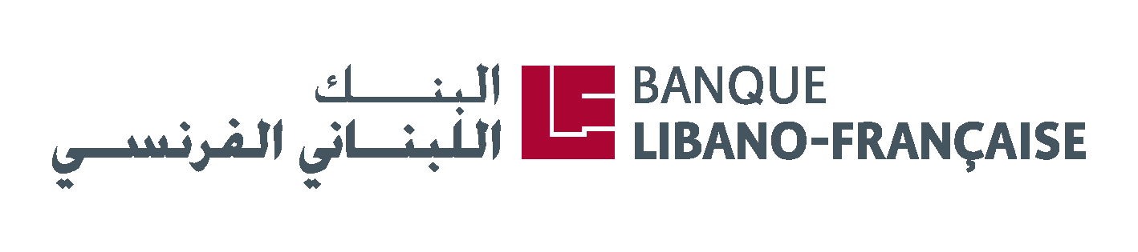
À propos du Musée Sursock
Le Musée Nicolas Ibrahim Sursock est un musée d’art moderne et contemporain qui a ouvert ses portes en 1961. Situé au centre de Beyrouth, ce musée a pour mission de collecter, de préserver et d’exposer l’art local et international.
A travers nos collections, nos archives, nos expositions et notre programmation culturelle, nous visons à étoffer les connaissances concernant les pratiques artistiques dans la région et à explorer les œuvres qui reflètent notre époque contemporaine. Notre objectif consiste à encourager la production artistique locale, à fournir un lieu de rencontre, de partage d’idées et d’expérimentation artistique, et à informer ainsi qu’à défier différents publics d’une manière nouvelle et inattendue.
Heures d’ouverture
Ouvert tous les jours de 10h à 18h
Nocturne les jeudis de 12h à 21h
Fermé les mardis

L'entrée au Musée Sursock est gratuite.

Adresse
Musée Sursock
Rue de l’Archevêché grec orthodoxe
Achrafieh 2071 5509
Beyrouth, Liban

T: + 961 1 202 001
www.sursock.museum
info@sursock.museum

Contact presse
Muriel N. Kahwagi, Responsable de la Communication
muriel.kahwagi@sursock.museum

